КЛЕЩЕЙ НУЖНО БОЯТЬСЯ!!!
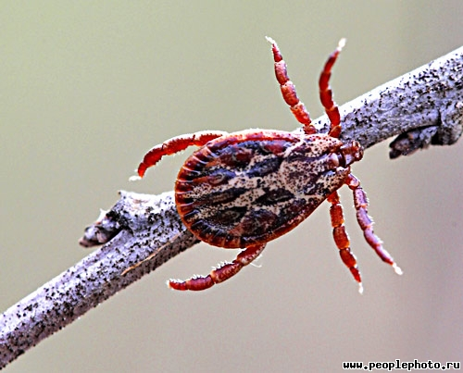
В Орловском районе встречается 6 видов клещей, питающихся кровью и нападающих на человека. Все кровососущие клещи являются переносчиками возбудителей природно-очаговых инфекций, таких как Крымская геморрагическая лихорадка (КГЛ), туляремия, боррелиоз, лихорадка Ку и другие инфекции.
Если вас укусил клещ, то лучше всего обратиться в медицинское учреждение, для того чтобы Вам профессионально его удалили. Самостоятельно клеща снимать нужно защищенными руками, ни в коем случае не раздавливать и обратиться в отделение гигиены и эпидемиологии в Орловском районе филиал ФБУЗ «ЦГиЭ в РО» в г. Сальске для определения видовой принадлежности.
При укусе клеща необходимо в течение 14 дней (утром и вечером) измерять температуру и в случае ее повышения обратиться к врачу.
Филиал ФБУЗ «ЦГиЭ в РО» в г. Сальске
ЕСЛИ ВАС УКУСИЛ КЛЕЩ:

ОСТОРОЖНО, НЕ РАЗДАВЛИВАЯ, ЗАХВАТИВ КЛЕЩА БОЛЬШИМ И УКАЗАТЕЛЬНЫМ ПАЛЬЦАМИ ЛЕГКО ПОВЕРНУТЬ НАПРАВО, НАЛЕВО, А ЗАТЕМ ВЫТАЩИТЬ ЕГО.
Снимать клеща желательно в медицинских перчатках.
Клеща обязательно доставить в медицинское учреждение в закрытой баночке.
Рану обработать йодом. При подъеме температуры немедленно обратиться к врачу.
При укусе клеща необходимо в течение 14 дней (утром и вечером) измерять температуру и в случае ее повышения обратиться к врачу.
Филиал ФБУЗ «ЦГиЭ в РО» в г. Сальске

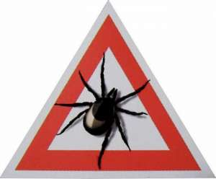
Памятка о мерах безопасности в период сезона активности клещей
- Чем опасны клещи? Иксодовые клещи могут пожизненно сохранять и передавать человеку при укусах вирус очень опасного заболевания – Крымской геморрагической лихорадки.
- В целях личной безопасности использовать защитную одежду при выходе на природу, в том числе на пастбища, полевые работы, отдых и каждый час проводить само – и взаимоосмотры на наличие клещей. Чем меньше открытых незащищенных участков останется на вашем теле – тем меньше вероятность присасывания клеща.
- Степень защиты от нападения иксодовых клещей можно многократно увеличить, применив для обработки одежды специальные химические средства. При выборе репеллента необходимо отдать предпочтение препаратам, которые согласно инструкции по применению используются в отношении клещей - переносчиков КГЛ. Правильное применение акарицидных или акарицидно-репеллентных средств, таких как «Пикник Супер-антиклещ», «Торнадо-антиклещ», «Фумитокс-антиклещ», «Медифокс-антиклещ» и др., обеспечивает наиболее высокий уровень защиты.
- В случае укуса необходимо сразу обратиться в лечебное учреждение, снимать клеща следует в медицинских перчатках, захватив его большим и указательным пальцем как можно ближе к коже. Затем следует очень осторожно вращательными или раскачивающимися движениями попытаться его удалить.
- Если вы почувствовали недомогание, повышение температуры, мышечные или суставные боли необходимо срочно обратиться к врачу.
- Чтобы уберечь себя от возможных заболеваний, используйте рекомендуемые советы, будьте внимательны при выходе на природу!
Филиал ФБУЗ «Центр гигиены и эпидемиологии в Ростовской области» в г. Сальске

